
ใบงานที่ 11 เรื่อง สมบัติการดูดซับน้ำของวัสดุและการใช้ประโยชน์
(ตอนที่ 1 ศึกษาสมบัติการดูดซับน้ำของวัสดุ)

ได้__________คะแนน
คะแนนเต็ม 10 คะแนน
วันที่________เดือน_______________พ.ศ.___________
ชื่อ_____________________________เลขที่______ชั้น__________

คำชี้แจง นักเรียนแต่ละกลุ่มปฏิบัติ ดังนี้
1. อ่านวิธีทำกิจกรรมการทดลองให้เข้าใจ 2. ตอบคำถามก่อนทำกิจกรรม
3. ทำกิจกรรมและบันทึกผล 4. ตอบคำถามหลังทำกิจกรรม
กิจกรรมที่ 4.1 สมบัติการดูดซับน้ำของวัสดุและการใช้ประโยชน์
(ตอนที่ 1 ศึกษาสมบัติการดูดซับน้ำของวัสดุ)

วัสดุอุปกรณ์

1. สีผสมอาหารสีแดง 1 ซอง
2. ผ้า ขนาด 2 × 8 เซนติเมตร 1 ชิ้น
3. แผ่นยาง ขนาด 2 × 8 เซนติเมตร 1 ชิ้น
4. พลาสติก ขนาด 2 × 8 เซนติเมตร 1 ชิ้น
5. กระดาษชำระ ขนาด 2 × 8 เซนติเมตร 1 ชิ้น
6. จานพลาสติก 1 ใบ
7. บีกเกอร์ ขนาด 250 ลูกบาศก์เซนติเมตร 1 ใบ
8. น้ำ 100 ลูกบาศก์เซนติเมตร

วิธีทำ

1. นักเรียนแบ่งกลุ่ม แต่ละกลุ่มร่วมกันเตรียมน้ำผสมสีแดง โดยใช้สีผสมอาหารให้ได้สีแดงเข้ม
ใส่ในบีกเกอร์ 100 ลูกบาศก์เซนติเมตร
2. แต่ละกลุ่มวางผ้า แผ่นยาง พลาสติก และกระดาษชำระ บนขอบจานพลาสติก โดยให้ปลายวัสดุ ที่พ้นขอบจานพลาสติกยาวเท่ากัน
3. เทน้ำสีแดงลงบริเวณกึ่งกลางจานพลาสติกให้ท่วมส่วนปลายวัสดุพร้อมกัน สังเกตการเปลี่ยนแปลงที่เกิดขึ้นทันที บันทึกผลการสังเกต
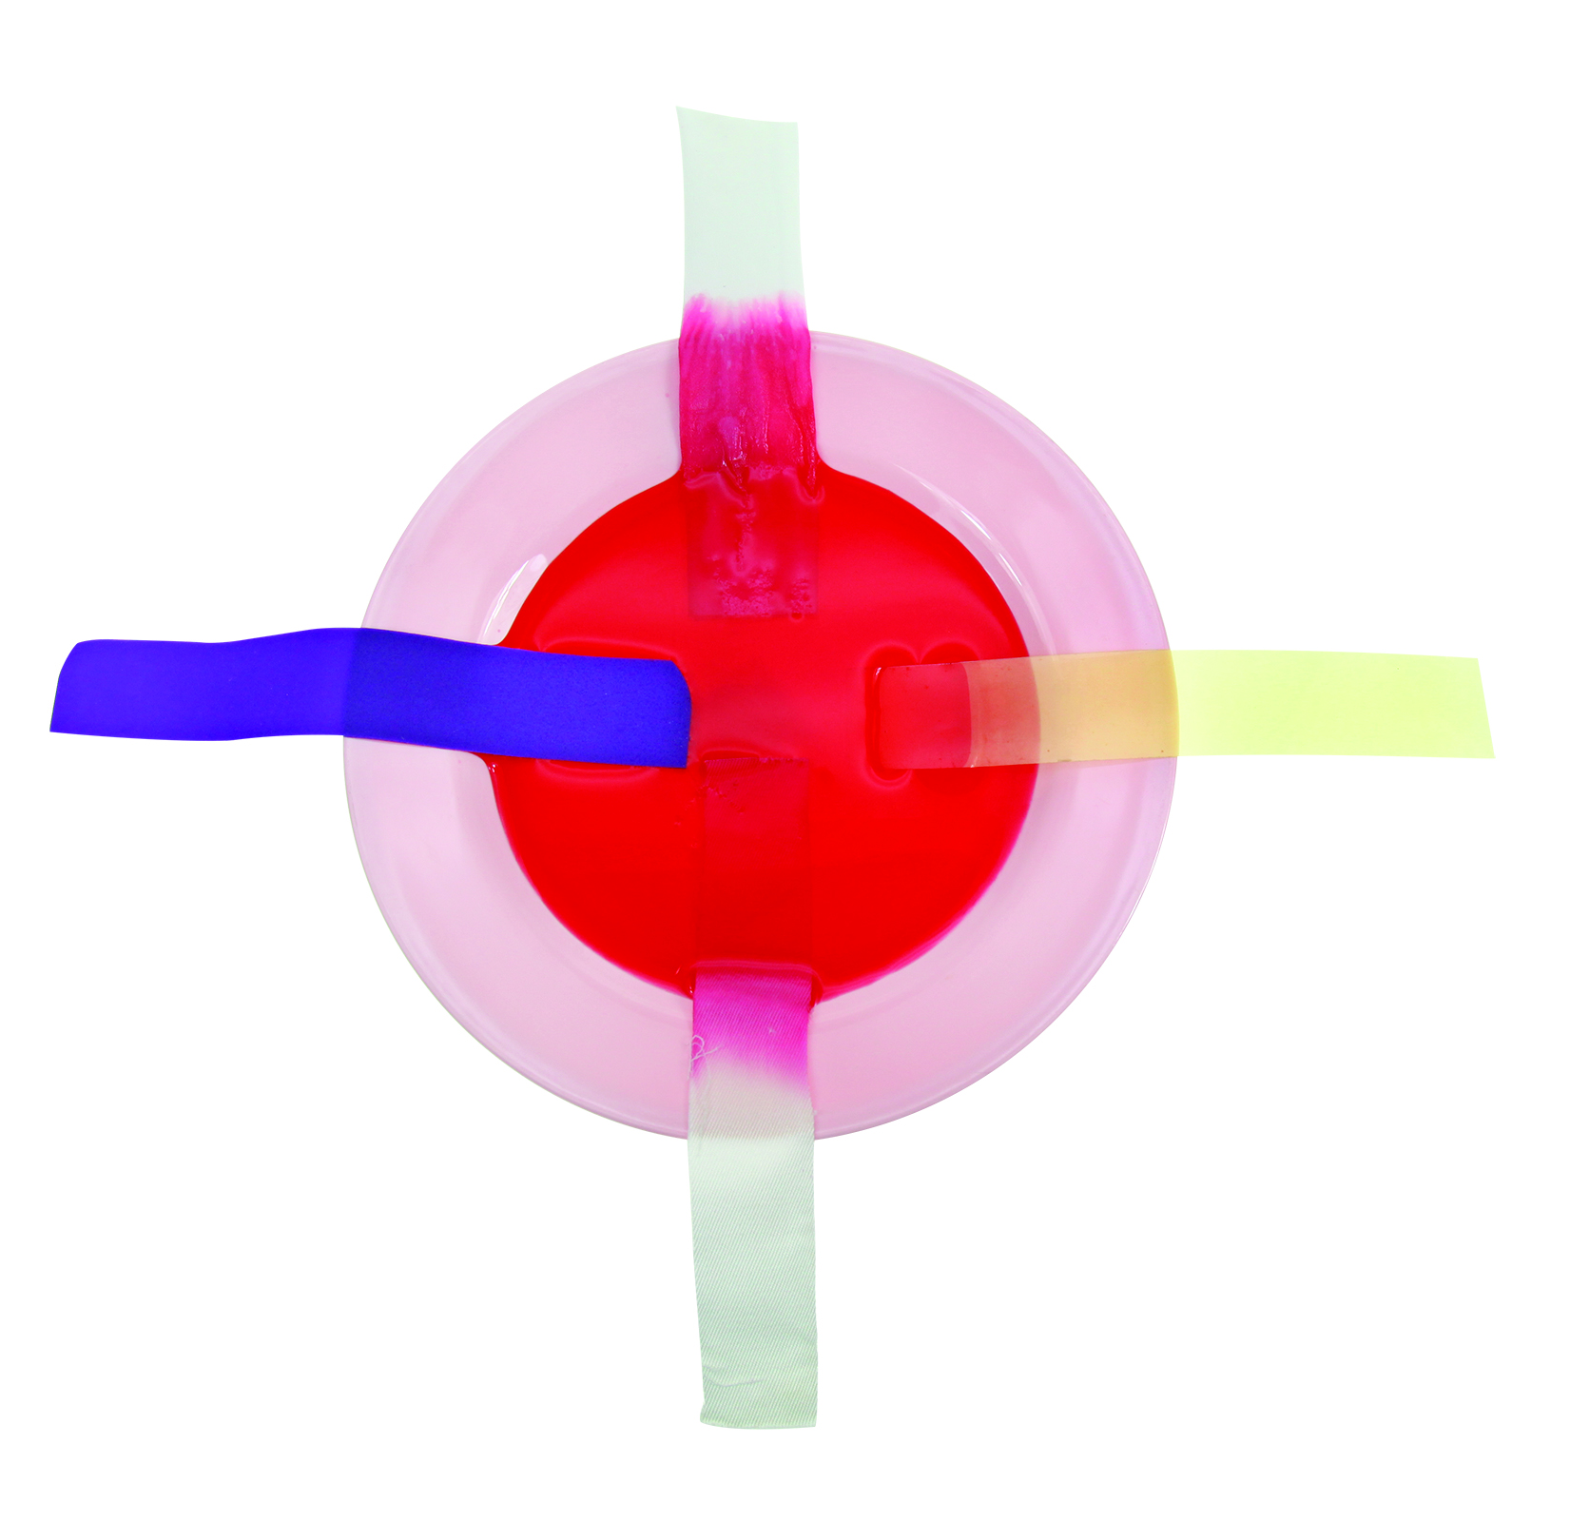
4. ทิ้งไว้ 2 นาที สังเกตการเปลี่ยนแปลงที่เกิดขึ้น บันทึกผลการสังเกต
ผ้า

แผ่นยาง
พลาสติก

กระดาษชำระ

การทดลอง สมบัติการดูดซับน้ำของวัสดุ

คำถามก่อนทำกิจกรรม

วัสดุต่อไปนี้ ผ้า กระดาษชำระ แผ่นยาง และพลาสติก นักเรียนคิดว่าวัสดุใดสามารถดูดซับน้ำได้
(ผ้าและกระดาษชำระ สามารถดูดซับน้ำได้ ในขณะที่พลาสติกและแผ่นยางไม่สามารถดูดซับน้ำได้)

บันทึกผลการทำกิจกรรม

ตาราง ผลการสังเกตการดูดซับน้ำสีแดงของวัสดุชนิดต่าง ๆ

ชนิดของวัสดุ | ผลการสังเกตการดูดซับน้ำสีแดง
ชนิดของวัสดุ | สังเกตทันที | ทิ้งไว้ 2 นาที
1. ผ้า | (น้ำสีเริ่มกระจายไปในเนื้อผ้า | (ดูดซับน้ำได้ดี
2. แผ่นยาง | ไม่มีการเปลี่ยนแปลง | ไม่ดูดซับน้ำ
3. พลาสติก | ไม่มีการเปลี่ยนแปลง | ไม่ดูดซับน้ำ
4. กระดาษชำระ | น้ำสีเริ่มกระจายไปใน  เนื้อกระดาษชำระ) | ดูดซับน้ำได้ดี)

คำถามหลังทำกิจกรรม
1. วัสดุชนิดใดบ้างที่สามารถดูดซับน้ำสีแดงได้
(ผ้าและกระดาษชำระ)

2. วัสดุชนิดใดบ้างที่ไม่สามารถดูดซับน้ำสีแดง
(แผ่นยางและพลาสติก)

3. สรุปผลการทดลองได้ว่าอย่างไร
(ผ้าและกระดาษชำระ สามารถดูดซับน้ำได้ ในขณะที่พลาสติกและแผ่นยางไม่สามารถดูดซับน้ำได้)

จงทำกิจกรรมอย่างรวมพลัง ด้วยความมุ่งมั่นตั้งใจและรับผิดชอบ

